Mise en route et fermeture des ordinateurs

Pour allumer l’ordinateur :

- Allumer l’écran
- Allumer l’unité centrale

Pour éteindre l’ordinateur :

- Fermer toutes les applications afin de retourner au bureau
- 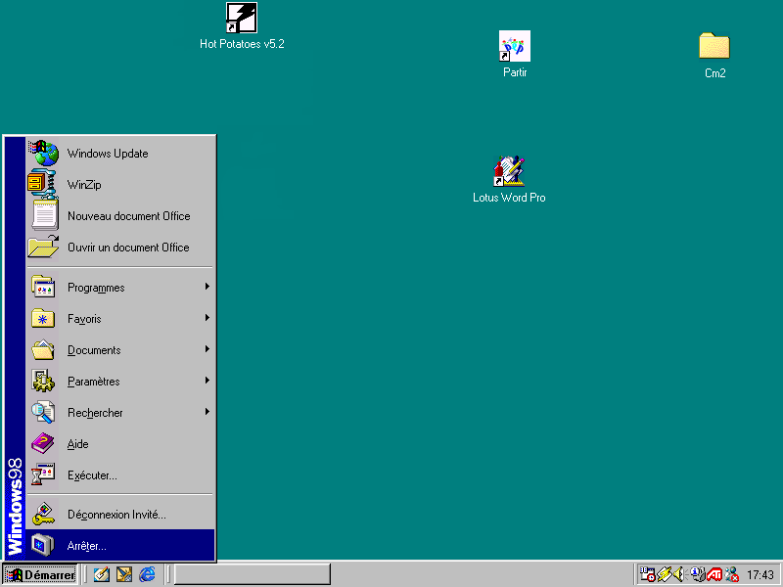Démarrer puis Arrêter
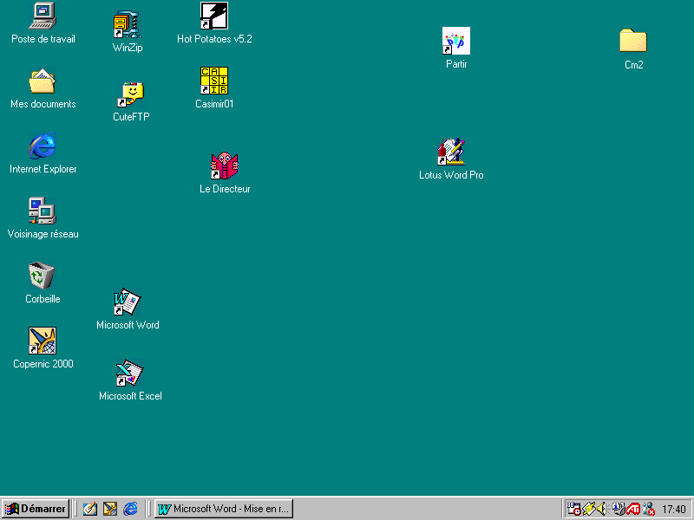
- Appuyer sur OK
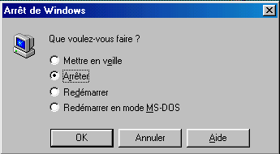
- Eteindre l’unité centrale puis l’écran

